СОДЕРЖАНИЕ

1. Использование
2. Основные элементы
3. Основной символ
3.1 Сплоченность (C)
3.2 Стадия развития (S)
3.2 Форма льда (F)
4. Символы для динамических процессов
5. Символы для пространств чистой воды
6. Символы для характеристик рельефа
7. Символ для толщины льда
8. Символ для стадии таяния
9. Символ для характеристик поверхности
10. Символы для льда
10.1 Лед материкового происхождения
10.2 Определение айсбергов
10.3 Лед морского происхождения
11. Символы для границ
12. Символ для полос и пятен
13. Дополнительные процедуры для обозначения общей сплоченности
14. Символы для обозначения общей сплоченности морского льда
15. Дополнительные символы для регионального использования
ПРИЛОЖЕНИЕ I — Таблицы символов льда
ПРИЛОЖЕНИЕ II — Примеры использования символа “овал”

МЕЖДУНАРОДНАЯ СИСТЕМА СИМВОЛОВ МОРСКОГО ЛЬДА

- ИСПОЛЬЗОВАНИЕ
Международная система символов морского льда предназначена для использования в синоптических и прогностических ледовых картах, выпускаемых национальными ледовыми центрами и передаваемых ими по радио-факсимиле или по почте, в основном для обслуживания оперативной морской деятельности. Карты, передаваемые потребителям группами наблюдения за льдом, должны также соответствовать международной системе. Дополнительные символы, определенные на основе региональных или национальных потребностей, могут быть добавлены при условии, что они не совпадают или не противоречат международной системе.

- ОСНОВНЫЕ ЭЛЕМЕНТЫ
Система включает элементы и характеристики льда, которые могут быть сгруппированы под следующими заголовками:
(a) сплоченность (C);
(b) стадия развития (S);
(c) форма льда (F);
(d) динамические процессы;
(e) пространства чистой воды;
(f) рельеф;
(g) толщина льда;
(h) стадия таяния;
(i) характеристики поверхности;
(j) лед материкового происхождения;
(k) границы;
(l) полосы и пятна.

- ОСНОВНОЙ СИМВОЛ
Основные данные, касающиеся сплоченности, стадии развития (включающей до трех возрастных категорий) и формы льда, содержатся в простой овальной форме (овал; см. примеры в приложении II).

3.1 Сплоченность (С)
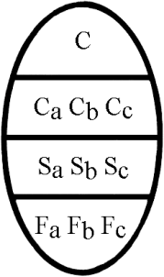
C - Общая сплоченность льда в районе, сообщаемая в десятых долях (см. таблицу в приложении I).
Примечание: Могут сообщаться диапазоны сплоченности; см. пример в приложении II.
C_{a}C_{b}C_{c} - Частичная сплоченность самого толстого льда (C_{a}), льда второй степени толщины (C_{b}) и льда третьей степени толщины (C_{c}) в десятых долях.
Примечание: Сплоченность менее 1/10 не сообщается. Сплоченность 10/10 одной стадии развития передается с помощью C, S_{a} и F_{a} или C S_{a}F_{p}F_{s}.

3.2 Стадия развития
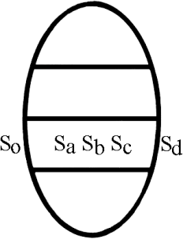
S_{a}S_{b}S_{c} - Стадия развития самого толстого льда (S_{a}), льда второй степени толщины (S_{b}) и льда третьей степени толщины (S_{c}), сплоченность которого сообщается соответственно C_{a}, C_{b}, C_{c} (см. таблицу и символы в приложении I).
Примечания: (1) Если после выбора S_{a} и S_{b} остается больше одной категории стадии развития, то S_{c} должна обозначать категорию, имеющую наибольшую сплоченность из оставшихся категорий (см. также примечание (2)).
(2) Передача S_{a}, S_{b}, и S_{c} в общем должна быть ограничена максимально до трех значимых категорий. В исключительных случаях дальнейшие категории могут сообщаться следующим образом:
S_{o} — стадия развития льда, толщина которого больше, чем C_{a}, но сплоченность менее 1/10;
S_{d} — стадия развития любой другой оставшейся категории.
(3) Сплоченность для S_{o} и S_{d} не сообщается.

3.3 Форма льда (F)
Возможны два варианта в соответствии с наблюдавшимися ледовыми условиями:
(a) Первый вариант
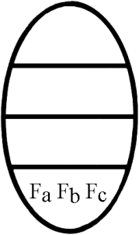
F_{a}F_{b}F_{c}— форма льда (размер ледяного поля), относящаяся к S_{a}, S_{b} и S_{c} соответственно (см. таблицу в приложении I).
Примечания: (1) Отсутствие информации по любой из этих форм льда должно сообщаться с помощью “х” в соответствующей позиции.
(2) Когда айсберги имеются в достаточных количествах для указания цифры сплоченности, то эта ситуация должна сообщаться с помощью F_{a} = 9, соответствующего символа S_{a} и соответствующей частичной сплоченности C_{a} (см. пример в приложении II).
(3)В ситуациях, когда существуют только две стадии развития, знак тире (—) должен быть добавлен вместо F_{c}, чтобы отделить эти ситуации от тех, при которых F_{p} и F_{s} сообщаются.
(b) Второй вариант
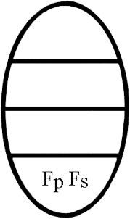
F_{p}F_{s} — преобладающий (F_{p}) и вторичный (F_{s}) размер ледяного поля, сообщаемый независимо от S_{a}, S_{b} и S_{c} (см. таблицу в приложении I).
Примечание: Если сообщается только преобладающий размер ледяного поля (форма льда), то следует передавать только символ для F_{p} (см. примеры в приложении II).

- СИМВОЛЫ ДЛЯ ДИНАМИЧЕСКИХ ПРОЦЕССОВ
- Сплочение льда - Подвижка льда
- Расплыв льда - Дрейф льда
Дополнительные процедуры (по желанию)
- Сплочение
Небольшое сплочение
Сплочение
Дрейф: (в десятых долях узлов) ^
Значительное сплочение
Сильное сплочение
- Дрейф: (в десятых долях узлов) (напр. 15 = 1,5 узлов)

5. СИМВОЛЫ ДЛЯ ПРОСТРАНСТВ ЧИСТОЙ ВОДЫ

- Трещина (символ, указывающий на наличие трещин в районе)

- Трещина 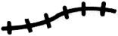 (символ для обозначения трещины в определенном районе)
- Канал 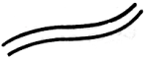 или 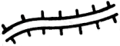
- Замерзший канал 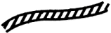 (направление поперечных линий может измениться, для того чтобы отличить их от других линий штриховки)
Дополнительные процедуры (по желанию)
- Канал (ширина) (ширина канала в метрах или километрах, например 100-300 м)

- СИМВОЛЫ ДЛЯ ХАРАКТЕРИСТИК РЕЛЬЕФА
- Гряды торосов/торосы 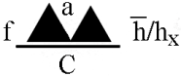
c — Сплоченность (охват по площади) в десятых долях.
f — Частота в количестве на морскую милю (f может заменять c).
$\overline{\text{h}}$ — Средняя высота выражается в дециметрах.
h_{x} — Максимальная высота, выраженная в дециметрах.
a — Классификация гряды торосов (см. таблицу для а) в приложении II).
Примечание: Данные для C или f, и h_{x} добавляются там, где они известны.
- Наслоение 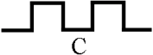
Сплоченность С должна добавляться, как показано выше, там, где она известна.
- Кромка нагромождений ледяной каши

7. СИМВОЛ ДЛЯ ТОЛЩИНЫ ЛЬДА
- Измеренная 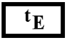 толщина (t_{E} в сантиметрах)
- Расчетная 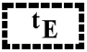 толщина (пример: 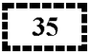 )
Если проводится более одного измерения, то сообщаются и средняя и максимальная толщина, как показано: 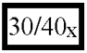

8. СИМВОЛ ДЛЯ СТАДИИ ТАЯНИЯ
- Стадия 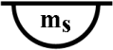 таяния (см. таблицу для m_{s} в приложении I)

9. СИМВОЛ ДЛЯ ХАРАКТЕРИСТИК ПОВЕРХНОСТИ
- Снежный покров: 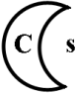 C — сплоченность (охват по площади) в десятых долях,
s — глубина снежного покрова (см. таблицу для s в приложении I).
Направление символа будет показывать направление заструг следующим образом:

10. СИМВОЛЫ ДЛЯ ЛЬДА
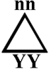
nn = номер из кодовой таблицы ВМО 2877
(Треугольный символ, как ниже в колонках справа)
YY = день месяца наблюдения

10.1 Лед материкового происхождения
- Кусок и/или обломок айсберга
- Айсберг (размер не уточняется) 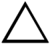 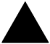
- Айсберг, небольшой 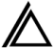 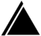
- Айсберг, средний 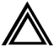 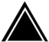
- Айсберг, крупный 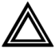 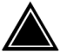
- Айсберг, очень крупный
- Столообразный айсберг, обозначенный путем проведения горизонтальной линии через любой из вышеприведенных треугольников, например: 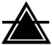
- Ледяной остров
- Радиолокационная цель (возможно, айсберг)
Примечание: Колонка символов с правой стороны может использоваться, когда имеется много айсбергов, но их фактическое количество неизвестно.

10.2 Определение айсбергов (в соответствии с определением Международной ледовой патрульной службы):
Размер | Высота (м) | Длина (м)
Кусок или обломок айсберга | до 5 | менее 15
Айсберг, небольшой | 6-15 | 16-60
Айсберг, средний | 16-45 | 61-122
Айсберг, крупный | 46-75 | 123-213
Айсберг, очень крупный | более 75 | более 213

Примечание: Размеры относятся только к надводной части. Если высота и длина айсберга подпадают под различные классификации размера, то следует использовать больший размер. Размеры (в километрах) столообразного айсберга или ледяного острова могут быть указаны под символом.

10.3 Лед морского происхождения
- несяк 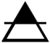

11. СИМВОЛЫ ДЛЯ ГРАНИЦ
- Слой облаков под самолетом
- Граница визуальных наблюдений
- Граница радиолокационных наблюдений
- Кромка льдов по наблюдениям радиолокатора
- Наблюдаемая кромка или граница (визуальная или со спутника)
- Расчетная кромка или граница

12. СИМВОЛ ДЛЯ ПОЛОС И ПЯТЕН
- Полосы и пятна 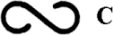
C — сплоченность льда в десятых долях в районе полос и пятен (дополнение по желанию)
Символ помещается внутри основного “овального” символа в части, предназначенной для “формы льда” (см. пример 6 в приложении II).

13. ДОПОЛНИТЕЛЬНЫЕ ПРОЦЕДУРЫ ДЛЯ ОБОЗНАЧЕНИЯ ОБЩЕЙ СПЛОЧЕННОСТИ
Для того чтобы облегчить прочитывание карты, районы, покрытые льдом, могут обозначаться в соответствии с общей сплоченностью льда. Обозначения могут относиться ко всем районам сплоченности льда или только к некоторым из них. Во всех случаях, когда применяются обозначения, следует использовать символы обозначения, как показано ниже. Не дается никаких международных правил для расстояния между линиями обозначений или их толщины: толщина может быть одинаковой во всех заштрихованных районах или она может изменяться в том плане, что наиболее толстые линии будут использоваться для обозначения районов льда большей толщины

14. СИМВОЛЫ ДЛЯ ОБОЗНАЧЕНИЯ ОБЩЕЙ СПЛОЧЕННОСТИ МОРСКОГО ЛЬДА
- Припай или изменением обозначения в зависимости от страны для показа стадии развития (см. примечание 1 ниже)
Сплоченность | Определение | Символ
10/10 | Смерзшийся сплоченный дрейфующий лед
9-10/10 | Очень сплоченный лед
7-9/10 | Сплоченный лед
4-6/10 | Разреженный лед | (Расстояние между линиями в два раза больше, чем между линиями, обозначающими сплоченный лед)
1-3/10 | Редкий лед
<1/10 | Отдельные льдины
0 | Чистая вода
 | Айсберговые воды
 | Наличие начальных видов льда (см. примечание 2 ниже) | 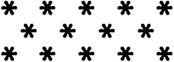 (символы могут быть разбросаны)

Примечания: (1) Символ для припая может быть также использован для отдельных гигантских ледяных полей в случаях, где не существует риска принятия ледяных полей за припай.
(2) Когда для указания наличия начальных видов льда используются разбросанные звездочки, данные о фактическом состоянии этой стадии развития как компонента общей сплоченности передаются по желанию.

15. ДОПОЛНИТЕЛЬНЫЕ СИМВОЛЫ ДЛЯ РЕГИОНАЛЬНОГО ИСПОЛЬЗОВАНИЯ
Символ, принятый для использования в районе Балтийского моря:
- Ровный лед (Расстояние между линиями в два раза больше по сравнению со сплоченным льдом)

ПРИЛОЖЕНИЕ I

ТАБЛИЦЫ ЛЕДОВЫХ СИМВОЛОВ

Общая сплоченность льда (C)

Сплоченность | Символ
Чистая вода
Менее одной десятой | 0
1/10 | 1
2/10 | 2
3/10 | 3
4/10 | 4
5/10 | 5
6/10 | 6
7/10 | 7
8/10 | 8
9/10 | 9
Более 9/10 менее 10/10 | 9 +
10/10 | 10
Не определена или неизвестна | X

Стадия развития и толщина (S_{o} S_{a} S_{b} S_{c} S_{d})

Классификация по номерам в томе I | Элемент | Толщина | Символ | Заменяющий  символ
 | Никакой стадии развития | - | 0
2.1 | Начальные виды льдов | - | 1
2.2 | Нилас; склянка | <10 см | 2 | 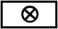
2.4 | Молодой лед | 10-30 см | 3
2.4.1 | Серый лед | 10-15 см | 4
2.4.2 | Серо-белый лед | 15-30 см | 5
2.5 | Однолетний лед | 30-200 см | 6
2.5.1 | Тонкий однолетний лед | 30-70 см | 7
2.5.1а | Тонкий однолетний лед, первая стадия | 30-50 см | 8
5.5.1б | Тонкий однолетний лед, вторая стадия | 50-70 см | 9
2.5.2 | Однолетний лед средней толщины | 70-120 см | 1•
2.5.3 | Толстый однолетний лед | > 120 см | 4•
2.6 | Старый лед |  | 7•
2.6.1 | Двухлетний лед |  | 8•
2.6.2 | Многолетний лед |  | 9•
10.4 | Лед материкового происхождения |  | 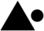 | 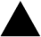
 | Не определен или неизвестен |  | X

Примечания:
(1) Использование символов (цифры).
На горизонтальной линии, где указываются S₀ S_{a} S_{b} S_{c} S_{d}, ставится только одна точка (•) для обозначения различия между категориями любого льда, толщина которого превышает 70 см (символы 1•-9•), и категориями льда толщиной меньше 70 см (символы 1-9).
$\left.\begin{aligned}{\text{S}}_{\text{a}}\text{=2.5.2} \\ {\text{S}}_{\text{b}}\text{=2.5.1} \\ {\text{S}}_{\text{c}}\text{=2.4}\end{aligned}\right\}$ Символ: 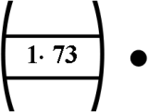 $\left.\begin{aligned}{\text{S}}_{\text{a}}\text{=2.6} \\ {\text{S}}_{\text{b}}\text{=2.5.3} \\ {\text{S}}_{\text{c}}\text{=2.5}\end{aligned}\right\}$ Символ: 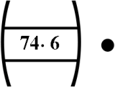 $\left.\begin{aligned}{\text{S}}_{\text{o}}\text{=2.6} \\ {\text{S}}_{\text{a}}\text{=2.5.3} \\ {\text{S}}_{\text{b}}\text{=2.5.1} \\ {\text{S}}_{\text{c}}\text{=2.4}\end{aligned}\right\}$ Символ: 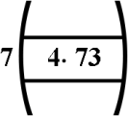
$\left.\begin{aligned}{\text{S}}_{\text{a}}\text{=2.5.1a} \\ {\text{S}}_{\text{b}}\text{=2.4.2} \\ {\text{S}}_{\text{c}}\text{=2.1}\end{aligned}\right\}$ Символ: 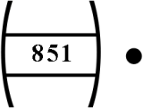 $\left.\begin{aligned}{\text{S}}_{\text{o}}\text{=2.5.2} \\ {\text{S}}_{\text{a}}\text{=2.5.1a} \\ {\text{S}}_{\text{b}}\text{=2.4.2} \\ {\text{S}}_{\text{x}}\text{=2.1}\end{aligned}\right\}$ Символ: 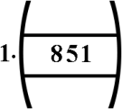
(2) Символ “точка”, который обозначает различие между категориями стадии развития, должен ставиться в середине между верхней и нижней границей цифры.

Форма льда
(F_{a} F_{b} F_{c} F_{p} F_{s})
Элемент | Символ
Блинчатый лед | 0
Тертый лед; ледяная каша | 1
Мелкобитый лед | 2
Крупнобитый лед | 3
Обломки ледяных полей | 4
Большие ледяные поля | 5
Обширные ледяные поля | 6
Гигантские ледяные поля | 7
Припай/Куски айсберга или несяки | 8
Айсберги | 9
Не определен или неизвестен | X  (только для F_{a} F_{b} F_{c})

Примечания:
(1) Данные о форме начальных видов льда как правило не передаются, когда эта стадия развития определяется как S_{a} S_{b} или S_{c}. Используется символ x — не определен.

(2) Символ 8 как правило обозначает неподвижный лед (припай) и используется для обозначения большого числа стадий развития S. Однако, когда передаются данные о льде материкового происхождения (символ ▲), символ 8 обозначает наличие кусков айсберга или несяков.

Классификация гряды торосов (a)
Элемент | Символ
свежая гряда | 1
сглаженная гряда | 2
сильно сглаженная гряда | 3
старая гряда | 4
монолитная гряда | 5

Стадия таяния (m_{s})
Элемент | Символ
Таяния нет | 0
Несколько снежниц | 1
Много снежниц | 2
Затопленный лед | 3
Несколько проталин | 4
Много проталин | 5
Обсохший лед | 6
Гнилой лед | 7
Несколько замерзших снежниц | 8
Все снежницы замерзли | 9

Глубина снежного покрова (s)
Элемент | Символ
снежного покрова нет | 0
до 5 см | 1
до 10 см | 2
до 20 см | 3
до 30 см | 4
до 50 см | 5
до 75 см | 6
до 100 см | 7
более 100 см | 8
неизвестна | 9

ПРИЛОЖЕНИЕ II

ПРИМЕРЫ ИСПОЛЬЗОВАНИЯ СИМВОЛА “ОВАЛ”

Пример 1 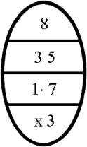 8 десятых льда; 3 десятых льда средней толщины и 5 десятых тонкого однолетнего льда; размер ледяного поля однолетнего льда средней толщины неизвестен; размер ледяного поля тонкого однолетнего льда — крупнобитый лед.

Пример 2 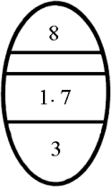 8 десятых льда; лед средней толщины и тонкий однолетний лед, частичные сплоченности которого не приводятся; преобладающий размер полей - крупномасштабный лед.

Пример 3 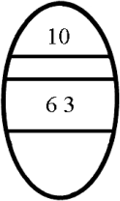 10 десятых льда; однолетний и молодой лед, частичные сплоченности которого не приводятся; не дается никакой информации по форме льда (этот пример относится, в частности, к спутниковым данным).

Пример 4 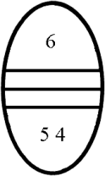 6 десятых льда в больших ледяных полях и обломках ледяных полей; стадии развития не даются и поэтому нет частичной сплоченности.

Пример 5 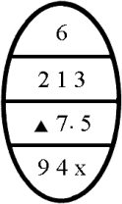 6 десятых льда; сплоченность айсбергов 2 десятых, 1 десятая старого льда и 3 десятых серо-белого льда; размер полей старого льда - обломки ледяных полей.

Пример 6 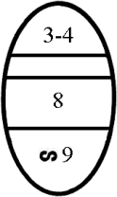 3-4 десятых льда; весь тонкий многолетний лед имеет толщину 30-50 см; полосы и пятна там, где сплоченность составляет 9 десятых. (При одной стадии развития указания частичной сплоченности не требуется).

Пример 7 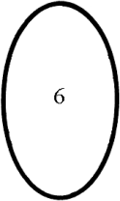 6 десятых льда; никакая другая подробная информация не дается.

Пример 8 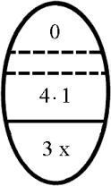 Менее одной десятой доли льда. Имеется некоторое количество толстого однолетнего льда в виде небольших ледяных полей, а также некоторое количество начальных видов льда, но общая сплоченность составляет менее одной десятой доли.

Пример 9 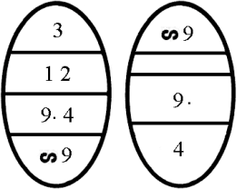 Общая сплоченность составляет 3/10; 1/10 — многолетнего льда; 2/10 — серого льда. Лед частично распределяется на полосы и пятна, внутри которых сплоченность составляет 9/10 многолетнего льда в обломках ледяных полей.

Пример 10 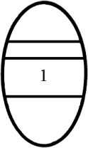 Начальные виды льда, не указывается сплоченность или размер ледяного поля.

В общем, во всех символах сплошные линии используются для данных наблюдений, а пунктирные линии — для оценок. Для обозначения оценок в “овале” см. следующие примеры.

Известные данные | Расчетные данные | Отсутствующие данные | Символ
Сплоченность, частичные сплоченности и стадия развития |  | Размер поля | 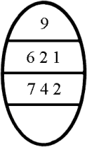
Сплоченность | Частичные сплоченности и стадия развития | Размер поля | 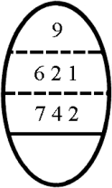
Сплоченность, стадия развития и размер поля | Частичные сплоченности |  | 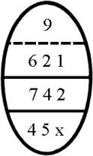
Сплоченность и частичные сплоченность | Стадия развития | Размер поля | 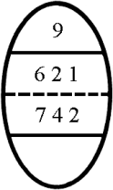
 | Все данные |  | 